№ п/п | ФИО | Информация
1. | Садула  Артем Степанович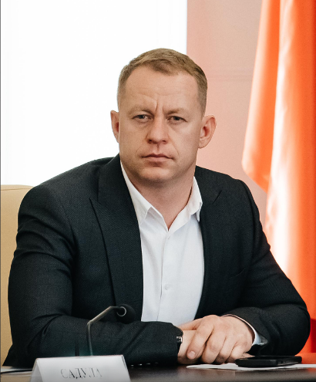 | - 04.02.1987 г.р.  - Избран по единому избирательному округу от Всероссийской политической партии «ЕДИНАЯ РОССИЯ» Городского округа Пушкинский Московской области
2. | Волков  Алексей Георгиевич  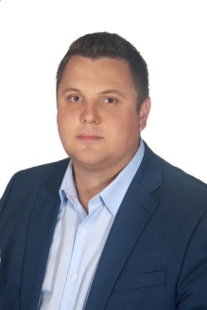 | - 29.11.1985 г.р.  - Избран по избирательному округу № 2 от Всероссийской политической партии «ЕДИНАЯ РОССИЯ» Городского округа Пушкинский Московской области

3. | Дмитриева Любовь Юрьевна  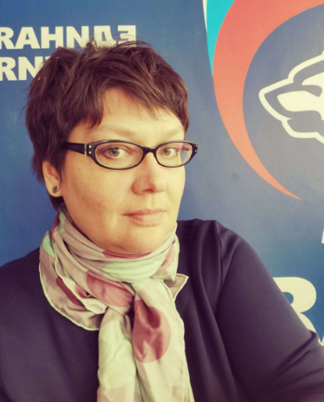 | - 01.01.1978 г.р.  - Избрана по единому избирательному округу от Всероссийской политической партии «ЕДИНАЯ РОССИЯ» Городского округа Пушкинский Московской области
4. | Безносик  Роман Валентинович  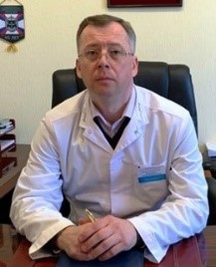 | - 27.12.1974 г.р.  - Избран по избирательному округу № 2 от Всероссийской политической партии «ЕДИНАЯ РОССИЯ» Городского округа Пушкинский Московской области

5. | Богачева  Ирина Николаевна  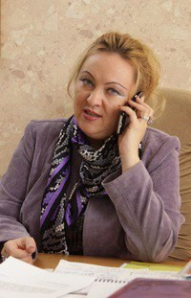 | - 09.12.1965 г.р.  - Избрана по избирательному округу № 2 от Всероссийской политической партии «ЕДИНАЯ РОССИЯ» Городского округа Пушкинский Московской области
6. | Бушев  Александр Александрович  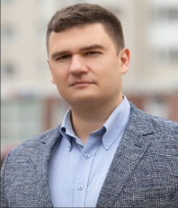 | - 17.02.1982 г.р.  - Избран по избирательному округу № 3 от Всероссийской политической партии «ЕДИНАЯ РОССИЯ» Городского округа Пушкинский Московской области

7. | Дунаева  Анна Николаевна  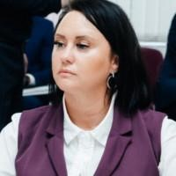 | - 26.12.1979 г.р.  - Избрана по единому избирательному округу от Всероссийской политической партии «ЕДИНАЯ РОССИЯ» Городского округа Пушкинский Московской области
8. | Коржев  Василий Иванович  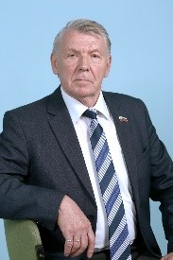 | - 15.04.1951 г.р.  - Избран по избирательному округу № 4 от Всероссийской политической партии «ЕДИНАЯ РОССИЯ» Городского округа Пушкинский Московской области

9. | Коровайцева  Ольга Михайловна  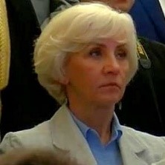 | - 03.01.1961 г.р.  - Избрана по единому избирательному округу от Всероссийской политической партии «ЕДИНАЯ РОССИЯ» Городского округа Пушкинский Московской области;
10. | Ломов  Андрей Андреевич  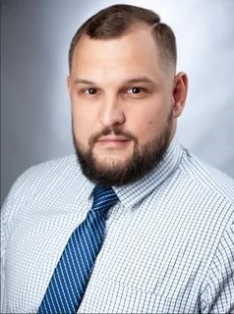 | - 08.01.1989 г.р.  - Избран по избирательному округу № 2 от Всероссийской политической партии «ЕДИНАЯ РОССИЯ» Городского округа Пушкинский Московской области

11. | Михайлин  Николай Алексеевич  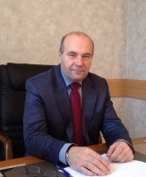 | - 12.10.1959 г.р.  - Избран по единому избирательному округу от Всероссийской политической партии «ЕДИНАЯ РОССИЯ» Городского округа Пушкинский Московской области
12. | Потемкина  Екатерина Андреевна  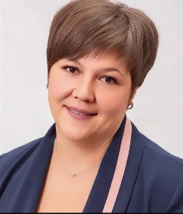 | - 19.11.1981 г.р.  - Избран по избирательному округу № 1 от Всероссийской политической партии «ЕДИНАЯ РОССИЯ» Городского округа Пушкинский Московской области

13. | Потехин  Дмитрий Викторович  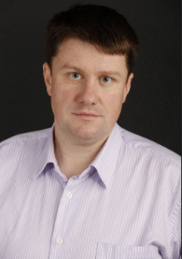 | - 24.07.1974 г.р.  - Избран по избирательному округу № 3 от Всероссийской политической партии «ЕДИНАЯ РОССИЯ» Городского округа Пушкинский Московской области
14. | Рыжакин  Михаил Степанович  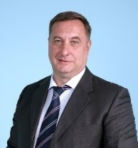 | - 01.01.1970 г.р.  - Избран по избирательному округу № 4 от Всероссийской политической партии «ЕДИНАЯ РОССИЯ» Городского округа Пушкинский Московской области

15. | Савенко  Владимир Андреевич  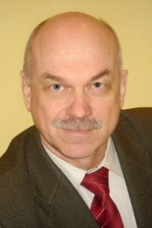 | - 21.04.1953 г.р.  - Избран по избирательному округу № 4 от Всероссийской политической партии «ЕДИНАЯ РОССИЯ» Городского округа Пушкинский Московской области
16. | Сухарев  Михаил Михайлович  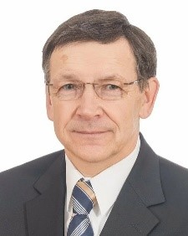 | - 04.06.1950 г.р.  - Избран по избирательному округу № 1 от Всероссийской политической партии «ЕДИНАЯ РОССИЯ» Городского округа Пушкинский Московской области

17. | Щукина  Ольга Ивановна  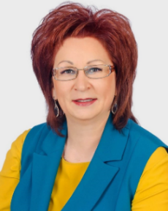 | 08.07.1960 г.р.  - Избрана по избирательному округу № 3 от Всероссийской политической партии «ЕДИНАЯ РОССИЯ» Городского округа Пушкинский Московской области
18. | Борзых  Михаил Николаевич  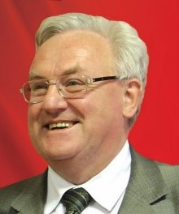 | - 03.05.1951 г.р.  - Избран по избирательному округу № 1 от политической партии "КОММУНИСТИЧЕСКАЯ ПАРТИЯ РОССИЙСКОЙ ФЕДЕРАЦИИ" Городского округа Пушкинский Московской области

19. | Иванов  Алексей Евгеньевич  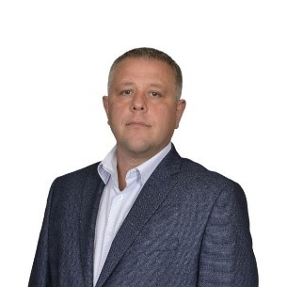 | - 01.10.1976 г.р.  - Избран по единому избирательному округу от политической партии "КОММУНИСТИЧЕСКАЯ ПАРТИЯ РОССИЙСКОЙ ФЕДЕРАЦИИ" Городского округа Пушкинский Московской области;
20. | Петров  Вячеслав Викторович  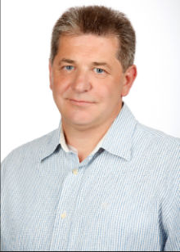 | - 06.04.1964 г.р.  - Избран по единому избирательному округу от политической партии "КОММУНИСТИЧЕСКАЯ ПАРТИЯ РОССИЙСКОЙ ФЕДЕРАЦИИ" Городского округа Пушкинский Московской области;

21. | Некрасова  Елена Юрьевна  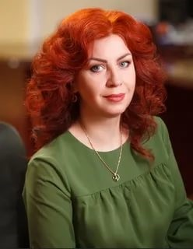 | - 13.05.1973 г.р.  - Избрана по избирательному округу № 2 от политической партии «СПРАВЕДЛИВАЯ РОССИЯ» Городского округа Пушкинский Московской области
22. | Привалова  Ольга Владимировна  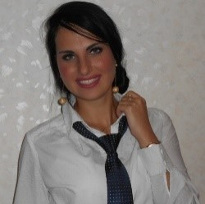 | - 03.04.1989 г.р.  - Избрана по единому избирательному округу от политической партии «СПРАВЕДЛИВАЯ РОССИЯ» Городского округа Пушкинский Московской области

23. | Перебиковский  Эдуард Васильевич  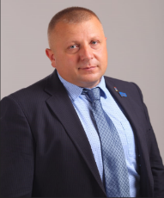 | - 14.03.1972 г.р.  - Избран по единому избирательному округу от политической партии «ЛДПР – Либерально-демократическая партия России» Городского округа Пушкинский Московской области
24. | Митюшин  Юрий Александрович  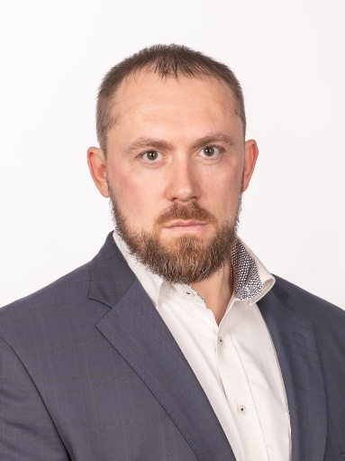 | - 08.06.1977 г.р.  - Избран по единому избирательному округу от политической партии "Российская партия пенсионеров за социальную справедливость" Городского округа Пушкинский Московской области

25. | Апарин Тимур Ильдарович  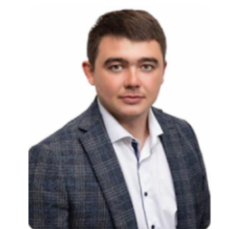 | 30.09.1990 г.р. Избран по избирательному округу № 3 от Всероссийской политической партии «ЕДИНАЯ РОССИЯ» Городского округа Пушкинский Московской области

